Інформація до рішення
«Про затвердження звіту про виконання бюджету Броварської міської територіальної громади за І квартал 2025 року»

ДОХОДИ

За І квартал 2025 року обсяг доходної частини місцевого бюджету становить 651 940 290,0 грн., з них надходження до загального фонду – 620 344 722,0 грн. (в тому числі трансферти – 96 129 274,0 грн.), до спеціального фонду – 31 595 568,0 грн. (в тому числі власні надходження бюджетних установ – 18 120 916,0 грн.).
Структура доходів бюджету за І квартал 2025 року
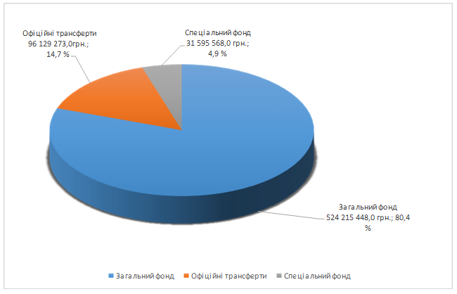

ЗАГАЛЬНИЙ ФОНД

До загального фонду бюджету громади за І квартал 2025 року без врахування трансфертів надійшло 524 215 448,0 грн. доходів при плані 482 239 080,0 грн., виконання планових показників становить 108,7 %, додаткові надходження – 41 976 368,0 грн.
Надходження до загального фонду бюджету громади в цілому збільшилися на 87 448 745,0 грн., або на 20,0 % в порівнянні з відповідним періодом минулого року.

Структура надходжень загального фонду бюджету
за І квартал 2025 року
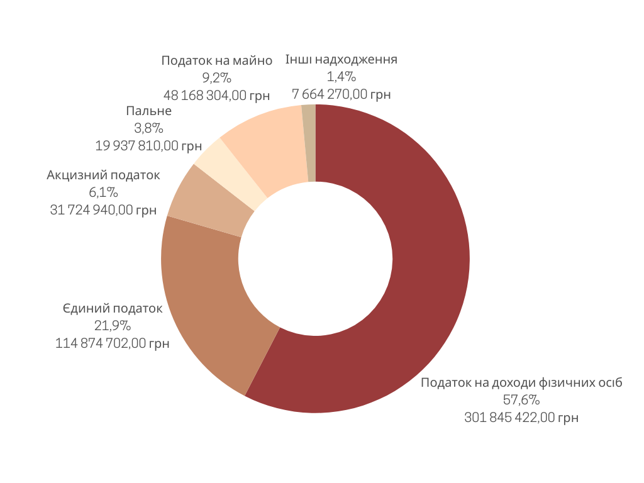
Основними бюджетоутворюючими джерелами місцевого бюджету у 2025 році є:
податок на доходи фізичних осіб;
податок на майно;
єдиний податок;
акцизний податок.
Податок на доходи фізичних осіб
Найбільш вагомим податком загального фонду є податок на доходи фізичних осіб. За І квартал 2025 рік до бюджету громади надійшло податку на доходи фізичних осіб (згідно Бюджетного кодексу України 64%) у сумі 301 845 422,0 грн., або 110,9 %, додаткові надходження становлять 29 637 422,0 грн. відповідно до плану на І квартал 2025 року (272 208 000,0 грн.).
Надходження по податку на доходи фізичних осіб до бюджету громади в цілому збільшилися на 68 517 910,0 грн., або на 29,4 % в порівнянні з відповідним періодом минулого року.
Найкращу динаміку сплати податку за І квартал 2025 року забезпечили суб’єкти господарювання ТОВ «Орієнтир - Буделемент» - 27 735 311,0 грн., ТОВ «Сільпо - Фуд» - 14 673 148,0 грн., ТОВ «Термінал Розетка» - 8 148 250,0 грн., ТОВ «РУШ» - 6 202 285,0 грн., ТОВ «Марс Україна» - 5 856 122,0 грн.

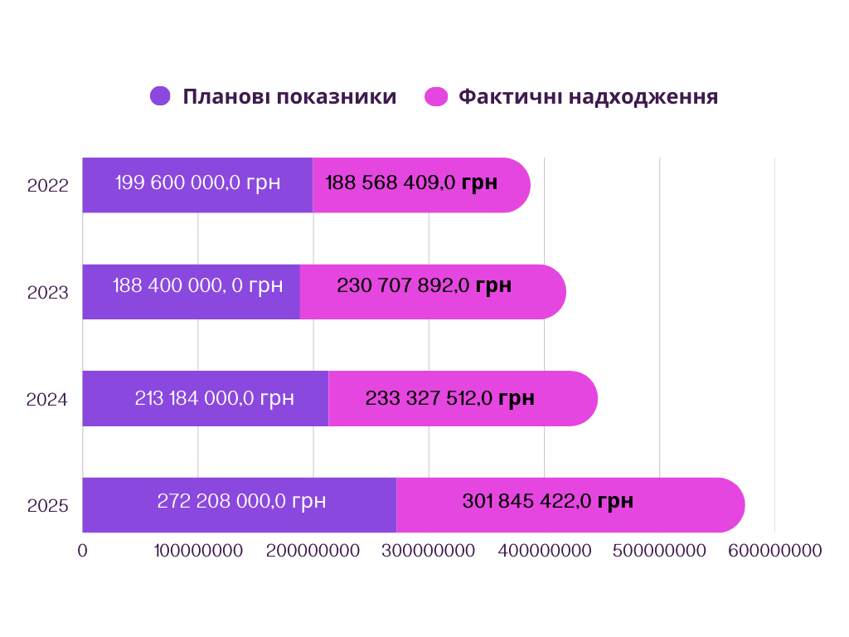
Податок на майно
Надходження по податку на майно за І квартал 2025 року становлять 48 168 304,0 грн., або 112,0 %, до планових показників (43 016 000,0 грн.), додаткові надходження – 5 152 304,0 грн.
В порівнянні з відповідним періодом минулого року надходження по податку на майно до бюджету громади в цілому зменшилися на 4 653 540,0 грн., або на 8,8%.
Податок на майно складається з плати за землю, податку на нерухоме майно, відмінне від земельної ділянки та транспортного податку.

Надходження плати за землю у розрізі платежів
за І квартал 2025 року
грн.
Назва податку | План  на І квартал 2025 року | Фактичні надходження за І квартал 2025 року | Відсоток виконання плану за І квартал 2025 року
Земельний податок | 11 710 000,0 | 12 770 525,0 | 109,1
Орендна плата за земельну ділянку | 16 250 000,0 | 17 706 617,0 | 109,0
ВСЬОГО | 27 960 000,0 | 30 477 142,0 | 109,0

Надходження по платі за землю до бюджету громади зменшилися на 7 128 273,0 грн., або на 19,0 % в порівнянні з відповідним періодом минулого року. Зменшення зумовлено сплатою земельного податку у січні 2024 року ПРАТ «Броварський ЗЗК» в сумі 7 400 000,0 грн. згідно поданих податкових зобов’язань.

Найбільші надходження по земельному податку забезпечили АТ «Укрзалізниця» - 1 517 975,0 грн., ТОВ «Компанія ІНТЕР-ПРОФІТ» - 762 753,0 грн., ТОВ «Термінал-2016» - 643 014,0 грн., ПАТ «Броварський меблевий комбінат» - 390 629,0 грн., ПРАТ «Броварський ЗЗК» - 340 402,0 грн.
По орендній платі за землю найбільші надходження від наступних підприємств ТОВ «Епіцентр К» - 1 439 303,0 грн., ТОВ «Броварський ЗБК» - 856 751,0 грн., Приватна фірма ««ТСО» - 818 000,0 грн., ТОВ «Сонячний квартал» - 765 564,0 грн., ТОВ «Трейдс Девелопмент»» - 686 175,0 грн.

Надходження податку на нерухоме майно, відмінне
від земельної ділянки за І квартал 2025 року
грн.
Назва податку | План  на І квартал 2025 року | Фактичні надходження за І квартал 2025 року | Відсоток виконання плану за І квартал 2025 року
Податок на нерухоме майно, відмінне від земельної ділянки, сплачений юридичними особами | 10 156 000,0 | 12 343 767,0 | 121,6
Податок на нерухоме майно, відмінне від земельної ділянки, сплачений фізичними особами | 4 570 000,0 | 5 033 091,0 | 110,1
ВСЬОГО | 14 726 000,0 | 17 376 858,0 | 118,0

Надходження по податку на нерухоме майно, відмінне від земельної ділянки до бюджету громади в цілому збільшилися на 2 539 433,0 грн., або на 17,1 % в порівнянні з відповідним періодом минулого року.
Найбільші надходження по податку на нерухоме майно, відмінне від земельної ділянки забезпечили: «Броварський меблевий комбінат» - 1 003 972,0 грн., ТОВ «Термінал 2016» -754 568,0 грн., ТОВ «Стар Інвестмент ВАН» - 511 253,0 грн., ТОВ «М - Логістик» - 500 000,0 грн., ТОВ «Верстенд» - 474 578,0 грн.

По транспортному податку за І квартал 2025 року надходження становлять 314 304,0 грн. при плані 330 000,0 грн., виконання планових показників склало 95,3% недоотримано – 15 696,0 грн.
Надходження по транспортному податку до бюджету громади в цілому зменшились на 64 669,0 грн., або на 17,1 % в порівнянні з відповідним періодом минулого року.
Платники по транспортному податку, які сплатили до бюджету громади найбільші суми: ТОВ «Алего Логістик» - 31 250,0 грн., ТОВ «НЕП» - 31 250,0 грн., фізична особа Назаренко В.М. – 25 000,0 грн., фізична особа Зваричук Є.М. – 25 000,0 грн., ТОВ «Броварський ЗБК» - 24 333,0 грн.

По єдиному податку за І квартал 2025 року надходження становлять 114 874 702,0 грн. при плані 113 264 000,0 грн., або 101,4 %, додаткові надходження – 1 610 702,0 грн.
Надходження по єдиному податку до бюджету громади в цілому збільшилися на 7 822 984,0 грн., або на 7,3 % в порівнянні з відповідним періодом минулого року.
Значні суми сплати по єдиному податку до бюджету громади надійшли від наступних суб’єктів господарювання ФОП Петренко І.В. – 460 083,0 грн., ФОП Морозюк С.А. – 395 999,0 грн., ФОП Сиса О.С. – 390 559,0 грн, ФОП Копаєва В.С. – 374 707,0 грн., ФОП Арутіна Т.В. – 331 500,0 грн.

До загального фонду бюджету громади надходить акцизний податок з реалізації суб’єктами господарювання роздрібної торгівлі підакцизних товарів та пальне. Надходження по акцизному податку з вироблених та ввезених на митну територію України підакцизних товарів (пального) за І квартал 2025 року становлять 19 937 810,0 грн. при плані 16 445 000,0 грн., або 121,2 %, додаткові надходження – 3 492 810,0 грн.
Надходження до бюджету громади в цілому зросли на 7 578 425,0 грн., або на 61,3 % в порівнянні з відповідним періодом минулого року.
Відповідно до Бюджетного кодексу України та Порядку, визначеного Кабінетом Міністрів України на 2024 рік зарахування податку проводиться автоматично, 13,44 % акцизного податку з пального (акцизний податок з вироблених та ввезених на митну територію України підакцизних товарів) - до місцевого бюджету.

Надходження по акцизному податку з реалізації суб’єктами господарювання роздрібної торгівлі підакцизних товарів за І квартал 2025 року становлять в сумі 31 724 940,0 грн., або 104,9 % до плану ( 30 250 000,0 грн.), додаткові надходження – 1 474 940,0 грн. Надходження по акцизному податку до бюджету громади в цілому збільшилися на 8 767 724,0 грн., або на 38,2 % в порівнянні з відповідним періодом минулого року.
Найбільші суми надходжень по акцизному податку до місцевого бюджету забезпечили ТОВ «АТБ маркет» - 2 716 019,0 грн., ТОВ «Фора» - 1 901 498,0 грн., ТОВ «Сільпо-фуд» - 1 575 270,0 грн., ТОВ «Омега» - 923 253,0 грн., ПП «Монблан 2023» - 911 145,0 грн.

Неподаткові надходження
Планові показники неподаткових платежів на І квартал 2025 року становили 6 558 800,0 грн., фактичні надходження – 7 264 122,0 грн., або 110,8 %, додаткові надходження – 705 322,0 грн.
Надходження до бюджету громади в цілому збільшилися на 12 170,0 грн. в порівнянні з відповідним періодом минулого року.
Основні надходження у І кварталі 2025 року забезпечили:
- надходження по платі за надання інших адміністративних послуг за І квартал 2025 року становлять в сумі 2 953 895,0 грн., або 112,1 % до планових показників (2 635 000,0 грн.), додаткові надходження – 318 895,0 грн.
-надходження від орендної плати за користування цілісним майновим комплексом та іншим майном, що перебуває в комунальній власності за І квартал 2025 року становлять 1 977 320,0 грн., що становить 129,2 % до планових показників 1 530 000,0 грн., додаткові надходження – 447 320,0 грн.

СПЕЦІАЛЬНИЙ ФОНД
До спеціального фонду за І квартал 2025 року (без врахування власних надходжень бюджетних установ) надійшло – 13 491 183,0 грн. при плані 15 236 000,0 грн., невиконання становить 11,5 %, або 1 744 817,0 грн.
Крім того, власні надходження бюджетних установ за І квартал 2025 року становлять 18 120 916,0 грн.
Структура надходжень спеціального фонду бюджету
за І квартал 2025 року

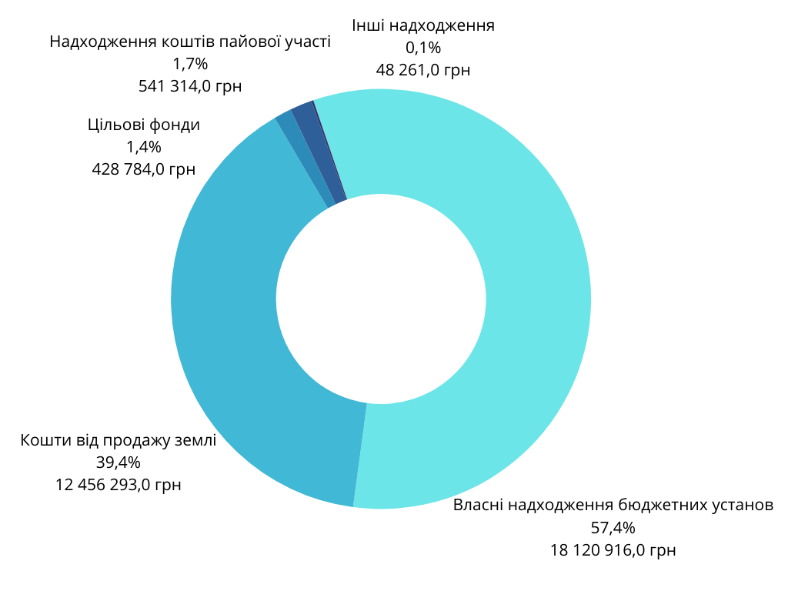
ВИДАТКИ

ЗАГАЛЬНИЙ ФОНД

Видаткова частина бюджету по загальному фонду Броварської міської територіальної громади за І квартал 2025 року виконана на 92,2 %.
Касові видатки за звітний період становлять 510 977 986,0 грн., що на 71 842 084,0 грн. більше, ніж за аналогічний період минулого року.
Виконання видаткової частини загальному фонду бюджету за звітний період характеризується такими даними:

грн.
КОД | Галузь | Касові видатки І квартал 2024 р. | Затверджено з урахуванням внесених змін на І квартал 2025 р. | Касові видатки за І квартал 2025 р. | % виконання | Відхилення касових видатків І кварталу 2025 р. від І кварталу 2024 р.
100 | Державне управління | 47 117 728 | 60 819 990 | 55 623 504 | 91,5 | 8 505 776
1000 | Освіта | 216 897 772 | 256 395 083 | 238 019 592 | 92,8 | 21 121 820
2000 | Охорона здоров’я | 29 535 854 | 39 737 189 | 38 057 510 | 95,8 | 8 521 656
3000 | Соціальний захист та соцзабезпечення | 18 618 035 | 25 077 479 | 21 855 651 | 87,2 | 3 237 616
4000 | Культура | 7 532 093 | 10 546 300 | 7 508 048 | 71,2 | -24 045
5000 | Фізкультура і спорт | 12 669 593 | 17 009 493 | 14 291 842 | 84,0 | 1 622 249
6000 | Житлово-комунальне господарство | 83 831 957 | 72 369 024 | 71 800 396 | 99,2 | -12 031 561
7000 | Економічна діяльність | 277 257 | 354 300 | 135 439 | 38,2 | -141 818
8000 | Інша діяльність | 13 210 233 | 16 927 915 | 11 343 120 | 67,0 | -1 867 113
9000 | Міжбюджетні трансферти | 9 445 380 | 54 968 885 | 52 342 885 | 95,2 | 42 897 505
 | Разом видатків загального фонду | 439 135 902 | 554 205 658 | 510 977 986 | 92,2 | 71 842 084

Видатки загального фонду бюджету
за функціональною структурою

Найбільшу питому вагу за функціональною структурою становлять видатки на утримання установ та закладів освіти – 46,6 % загального обсягу видатків, житлово-комунальне господарство – 14,0 %, органів місцевого самоврядування – 10,9 %, охорони здоров’я – 7,4 %, на соціальний захист та соціальне забезпечення – 4,3 %, фізичну культуру і спорт – 2,8 %, культуру – 1,5 %, інші галузі – 12,5 %.

грн.

Обсяги фінансування видатків галузей
в порівнянні з аналогічним періодом минулого року

грн.

Видатки загального фонду бюджету
за економічною структурою

грн.

Найбільшу питому вагу за економічною структурою становлять видатки на заробітну плату з нарахуваннями – 52,8 %, на соціальне забезпечення населення та поточні трансферти підприємствам – 36,0 %, на енергоносії – 6,0 %, на продукти харчування – 1,7 %, інші поточні видатки – 3,5 %.

Обсяги фінансування видатків за економічною структурою
в порівнянні з аналогічним періодом минулого року

грн.

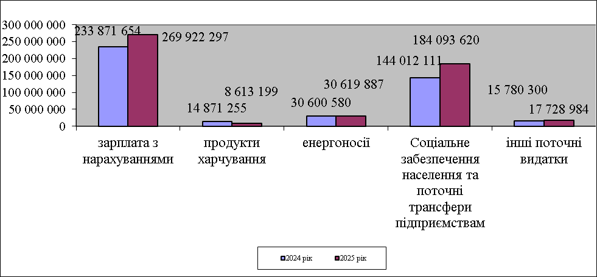

Державне управлiння

За звітний період по розділу «Державне управлiння» касові видатки загального фонду Броварської міської територіальної громади становлять 55 623 504,0 грн., що на 8 505 776,0 грн. більше, ніж за аналогічний період минулого року. Виконання видаткової частини по цьому розділу 91,5 %.
Видатки по коду 0160 «Керівництво і управління у відповідній сфері у містах (місті Києві), селищах, селах, об’єднаних територіальних громадах» у сумі 55 623 504,0 грн. направлено на функціонування 12 органів місцевого самоврядування.

Освіта

Виконання видаткової частини по цьому розділу становить 92,8 %. За звітний період по розділу «Освіта» касові видатки загального фонду Броварської міської територіальної громади становлять 238 019 592,0 грн., що на 21 121 820,0 грн. більше, ніж за аналогічний період минулого року.
Виконання видаткової частини бюджету по галузі «Освіта» за звітний період характеризується наступними даними:

грн.
КОД | Галузь | Касові видатки  І квартал 2024 р. | Затверджено з урахуванням внесених змін на  І квартал 2025 р. | Касові видатки за  І квартал 2025 р. | % виконання | Відхилення касових видатків  І кварталу  2025 р. від  І кварталу  2024 р.
1010 | Надання дошкільної освіти | 65 596 552 | 77 467 685 | 70 282 508 | 90,7 | 4 685 956
1021 + 1031 | Надання загальної середньої освіти закладами загальної середньої освіти | 126 851 168 | 142 292 858 | 134 113 279 | 94,3 | 7 262 111
1070 | Надання позашкільної освіти закладами позашкільної освіти, заходи із позашкільної роботи з дітьми | 8 387 469 | 9 672 583 | 8 905 231 | 92,1 | 517 762
1080 | Надання спеціальної освіти мистецькими школами | 7 326 941 | 8 957 400 | 8 024 222 | 83,0 | 697 281
1140 | Інші програми, заклади та заходи у сфері освіти | 5 746 901 | 6 564 276 | 5 921 417 | 90,2 | 174 516
1150 | Забезпечення діяльності інклюзивно-ресурсних центрів | 1 864 404 | 1 818 014 | 1 662 470 | 91,4 | -201 934
1160 | Забезпечення діяльності центрів професійного розвитку педагогічних працівників | 832 486 | 897 037 | 821 075 | 91,5 | -11 411
1200 | Надання освіти за рахунок субвенції з державного бюджету місцевим бюджетам | 291 851 | 733 200 | 713 084 | 97,3 | 421 233
1291 | Співфінансування заходів, що реалізуються за рахунок залишку коштів за освітньою субвенцією на кінець бюджетного періоду, що мають цільове призначення, виділених відповідно до рішень Кабінету Міністрів України у попередніх бюджетних періодах (за спеціальним фондом державного бюджету) |  | 30 | 0 | 0,0 | 0
1600 | Здійснення доплат педагогічним працівникам закладів загальної середньої освіти за рахунок субвенції з державного бюджету місцевим бюджетам |  | 7 992 000 | 7 576 306 |  | 7 576 306
 | Всього | 216 897 772 | 256 395 083 | 238 019 592 | 92,8 | 21 121 820

За рахунок цих коштів утримувались 22 дошкільних навчальних заклади, 13 ліцеїв, навчально-виховне об’єднання, 3 позашкільні заклади освіти (ДЕНЦ Камелія, палац творчості дітей та юнацтва, центр національно - патріотичного виховання), дитяча музична школа, дитяча школа мистецтв, Всеукраїнський центр по розповсюдженню та впровадженню ідей В. О. Сухомлинського, Інклюзивно - ресурсний центр корекційно – розвиткової роботи та інклюзивного навчання, центр професійного розвитку педагогічних працівників, централізована бухгалтерія, господарська група.

грн.
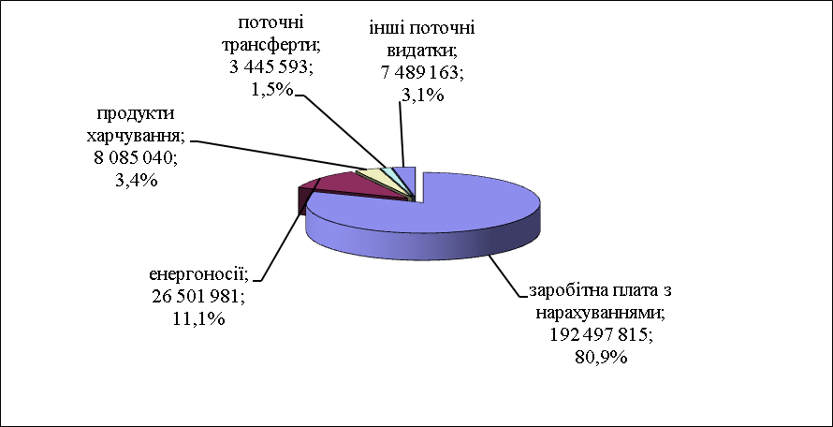

Найбільшу питому вагу за економічною структурою складають видатки на заробітну плату з нарахуваннями – 80,9%, на енергоносії – 11,1 %, на продукти харчування – 3,4 %, поточні трансферти – 3,1 %. інші поточні видатки – 3,1 %.
В загальному обсязі видатків загального фонду по галузі «Освіта» касові видатки у розмірі 887 600,0 грн. направлено на виконання Програми розвитку системи освіти Броварської міської територіальної громади на 2024-2028 роки.

Охорона здоров’я

Виконання видаткової частини по цьому розділу становить 95,8 %. За звітний період у сфері охорони здоров’я касові видатки загального фонду Броварської міської територіальної громади становлять 38 057 510,0 грн., що на 8 521 656,0 грн. більше ніж за аналогічний період минулого року.
Виконання видаткової частини бюджету по галузі «Охорона здоров’я» за звітний період характеризується наступними даними:

грн.
КОД | Галузь | Касові видатки І квартал 2024 р. | Затверджено з урахуванням внесених змін на І квартал 2025 р. | Касові видатки за І квартал 2025 р. | % виконання | Відхилення касових видатків І кварталу 2025 р. від І кварталу 2024 р.
2010 | Багатопрофільна стаціонарна медична допомога населенню | 15 636 170 | 23 130 434 | 22 361 299 | 96,7 | 6 725 129
2100 | Стоматологічна допомога населенню | 272 056 | 503 000 | 331 992 | 66,0 | 59 936
2111 | Первинна медична допомога населенню | 12 985 738 | 15 103 755 | 14 364 318 | 95,1 | 1 378 580
2152 | Інші програми та заходи у сфері охорони здоров'я | 641 890 | 1 000 000 | 999 900 | 100,0 | 358 010
 | Всього | 29 535 854 | 39 737 189 | 38 057 510 | 95,8 | 8 521 656

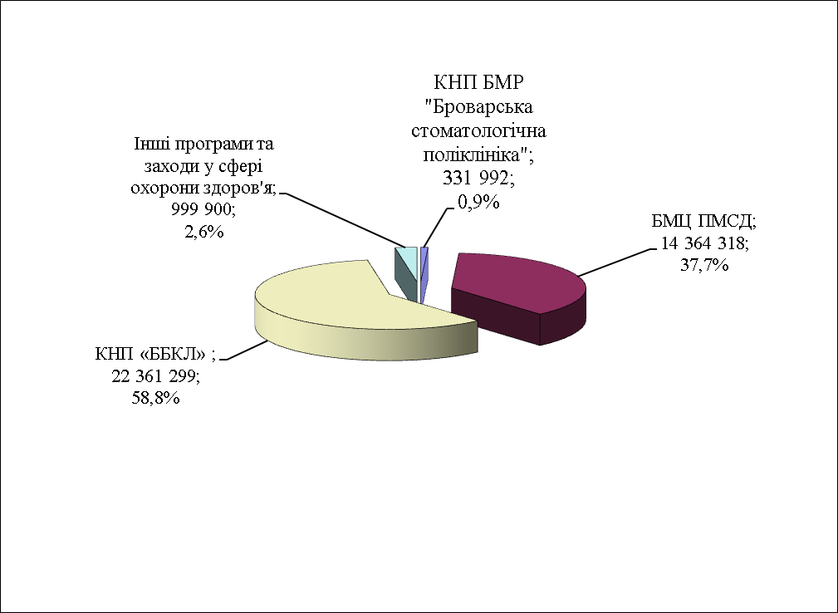

Найбільшу питому вагу складають видатки на фінансування КНП «ББКЛ» – 58,8 %, КНП БМЦ «ПМСД» – 37,7 %, на КНП БМР «Броварська стоматологічна допомога» – 0,9%, інші програми та заходи в сфері охорони здоров’я – 2,6 %.
В загальному обсязі видатків по галузі «Охорона здоров’я» касові видатки у розмірі 34 748 510,0 направлено на виконання:
- Програми "Фінансова підтримка для покращення надання вторинної медичної допомоги населенню Броварської міської територіальної громади та відновлення матеріально-технічної бази комунального некомерційного підприємства "Броварська багатопрофільна клінічна лікарня" територіальних громад Броварського районну ради Київської області на 2022 - 2026 роки – 18 541 545,0 грн.;
- Комплексної Програми розвитку охорони здоров'я в Броварській міській територіальній громаді на 2022-2026 роки – 14 946 210,0 грн.;
- Програми підтримки Захисників та Захисниць України на 2024-2026 роки – 1 260 754,0 грн.

Соціальний захист та соціальне забезпечення

Виконання видаткової частини по цьому розділу становить 87,2 %. За звітний період у сфері соціального захисту та соціального забезпечення касові видатки загального фонду Броварської міської територіальної громади становлять 21 855 651,0 грн., що на 3 237 616,0 грн. більше ніж за аналогічний період минулого року.
За рахунок цих коштів утримувались Центр соціальних служб, Броварський міський територіальний центр соціального обслуговування, міський Центр комплексної реабілітації дітей з інвалідністю, виконувались програми та заходи.
Виконання видаткової частини бюджету по галузі «Соціальний захист та соціальне забезпечення» за звітний період характеризується наступними даними:

грн.
КОД | Галузь | Касові видатки І квартал 2024 р. | Затверджено з урахуванням внесених змін на І квартал 2025 р. | Касові видатки за І квартал 2025 р. | % виконання | Відхилення касових видатків І кварталу 2025 р. від І кварталу 2024 р.
3030 | Надання пільг з оплати послуг зв'язку, інших передбачених законодавством пільг окремим категоріям громадян та компенсації за пільговий проїзд окремих категорій громадян | 1 037 172 | 1 221 000 | 1 019 118 | 83,5 | -18 054
3090 | Видатки на поховання учасників бойових дій та осіб з інвалідністю внаслідок війни | 67 900 |  |  | 0,0 | -67 900
3104 | Забезпечення соціальними послугами за місцем проживання громадян, які не здатні до самообслуговування у зв'язку з похилим віком, хворобою, інвалідністю | 3 958 468 | 4 516 250 | 4 146 151 | 91,8 | 187 683
3105 | Надання реабілітаційних послуг особам з інвалідністю та дітям з інвалідністю | 4 105 229 | 4 763 330 | 4 243 525 | 89,1 | 138 296
3112 | Заходи державної політики з питань дітей та їх соціального захисту | 74 400 | 103 200 | 98 400 | 95,3 | 24 000
3121 | Утримання та забезпечення діяльності центрів соціальних служб | 1 870 499 | 2 159 900 | 1 936 783 | 89,7 | 66 284
3123 | Заходи державної політики з питань сім'ї | 274 615 |  |  | 0,0 | -274 615
3133 | Інші заходи та заклади молодіжної політики | 1 340 | 51 000 |  | 0,0 | -1 340
3160 | Надання соціальних гарантій фізичним особам, які надають соціальні послуги громадянам похилого віку, особам з інвалідністю, дітям з інвалідністю, хворим, які не здатні до самообслуговування і потребують сторонньої допомоги | 921 864 | 1 495 000 | 1 494 755 | 100,0 | 572 891
3180 | Надання пільг населенню (крім ветеранів війни і праці, військової служби, органів внутрішніх справ та громадян, які постраждали внаслідок Чорнобильської катастрофи), на оплату житлово-комунальних послуг | 466 179 | 1 510 800 | 781 332 | 51,7 | 315 153
3193 | Забезпечення діяльності фахівців із супроводу ветеранів війни та демобілізованих осіб та окремі заходи з підтримки осіб, які захищали незалежність, суверенітет та територіальну цілісність України |  | 963 869 | 632 245 | 65,6 | 632 245
3210 | Організація та проведення громадських робіт |  | 150 000 | 7 055 | 4,7 | 7 055
3242 | Інші заходи у сфері соціального захисту і соціального забезпечення | 5 840 369 | 8 143 130 | 7 496 287 | 92,1 | 1 655 918
 | Всього | 18 618 035 | 25 077 479 | 21 855 651 | 87,2 | 3 237 616

В загальному обсязі касових видатків по галузі «Соціальний захист та соціальне забезпечення» враховано кошти у розмірі 9 402 192,0 грн. на виконання:
- Міської програми "З турботою про кожного" на 2024-2026 роки – 5 690 806,0 грн.;
- Програми підтримки Захисників та Захисниць України на 2024 - 2026 роки –3 571 297,0 грн.;
- Комплексної Програми підтримки сім'ї та захисту прав дітей "Щаслива родина - успішна країна" на 2023-2027 роки – 98 400,0 грн.;
- Програми організації суспільно-корисних робіт для порушників, на яких судом накладено адміністративне стягнення у вигляді виконання суспільно-корисних робіт на 2023-2027 роки – 7 055,0 грн.;
- Програми будівництва, капітального ремонту, утримання об'єктів житлового фонду, благоустрою та соціально-культурного призначення Броварської міської територіальної громади на 2025-2029 роки – 34 634,0 грн.;

Культура

Виконання видаткової частини по цьому розділу становить 71,2 %. За звітний період у сфері культури касові видатки загального фонду Броварської міської територіальної громади становлять 7 508 048,0 грн., що на 24 045,0 грн. менше ніж за аналогічний період минулого року.
Виконання видаткової частини бюджету по установах культури за звітний період характеризується наступними даними:

грн.
КОД | Галузь | Касові видатки І квартал 2024 р. | Затверджено з урахуванням внесених змін на І квартал 2025 р. | Касові видатки за І квартал 2025 р. | % виконання | Відхилення касових видатків І кварталу 2025 р. від І кварталу 2024 р.
4030 | Забезпечення діяльності бібліотек | 1 911 195 | 2 370 500 | 1 908 288 | 80,5 | -2 907
4040 | Забезпечення діяльності музеїв і виставок | 388 760 | 500 450 | 403 652 | 80,7 | 14 892
4060 | Забезпечення діяльності палаців і будинків культури, клубів, центрів дозвілля та інших клубних закладів | 4 863 053 | 7 118 450 | 4 783 507 | 67,2 | -79 546
4081 | Забезпечення діяльності інших закладів в галузі культури і мистецтва | 312 424 | 494 100 | 378 211 | 76,5 | 65 787
4082 | Інші заходи в галузі культури і мистецтва | 56 661 | 62 800 | 34 390 | 54,8 | -22 271
 | Всього | 7 532 093 | 10 546 300 | 7 508 048 | 71,2 | -24 045

За рахунок цих видатків утримувались 5 бібліотек, Комунальний заклад клубного типу «Культурно-інноваційна платформа «ТепЛиця», Комунальний заклад «Міський культурний центр», міський клуб, будинок культури с. Княжичі, будинок культури с. Требухів, сільський клуб с. Сотницьке, краєзнавчий музей, централізована бухгалтерія.
Найбільшу питому вагу за економічною структурою складають видатки на заробітну плату з нарахуваннями – 74,7 %, на енергоносії – 20,0 %, інші поточні видатки – 5,3 %.

грн.
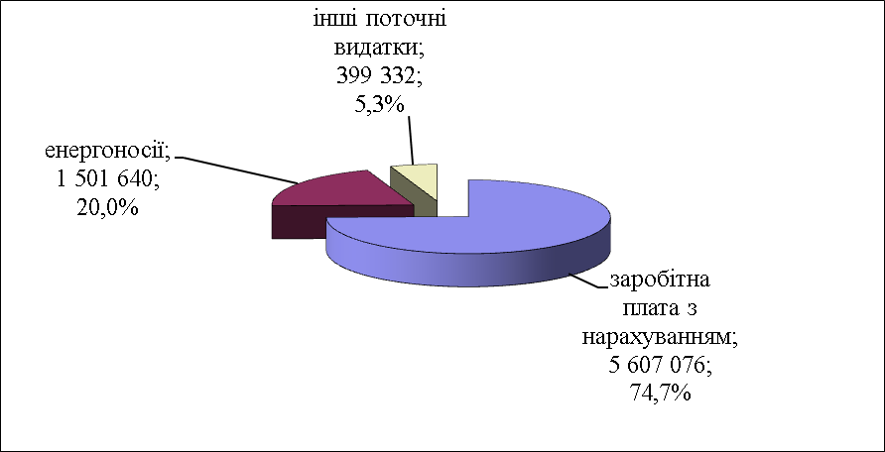

В загальному обсязі касових видатків по галузі «Культура» враховано кошти у розмірі 34 390,0 грн. на фінансування Програми розвитку культури Броварської міської територіальної громади на 2022-2026 р.р.

Фізична культура і спорт

Виконання видаткової частини по цьому розділу становить 84,0 %. За звітний період у сфері фізичної культури та спорту касові видатки загального фонду Броварської міської територіальної громади становлять 14 291 842,0 грн., що на 1 622 249,0 грн. більше ніж за аналогічний період минулого року.
Виконання видаткової частини бюджету по закладам фізичної культури та спорту характеризується такими даними:

грн.
КОД | Галузь | Касові видатки І квартал 2024 р. | Затверджено з урахуванням внесених змін на І квартал 2025 р. | Касові видатки за І квартал 2025 р. | % виконання | Відхилення касових видатків І кварталу 2025 р. від І кварталу 2024 р.
5011 | Проведення навчально-тренувальних зборів і змагань з олімпійських видів спорту | 767 914 | 1 550 000 | 484 181 | 31,2 | -283 733
5031 | Утримання та навчально-тренувальна робота комунальних дитячо-юнацьких спортивних шкіл | 6 908 461 | 8 362 951 | 8 070 987 | 96,5 | 1 162 526
5041 | Утримання та фінансова підтримка спортивних споруд | 4 700 387 | 6 640 993 | 5 455 003 | 82,1 | 754 616
5049 | Виконання окремих заходів з реалізації соціального проекту "Активні парки - локації здорової України" |  | 105 409 |  | 0,0 | 0
5063 | Забезпечення діяльності централізованої бухгалтерії | 292 831 | 350 140 | 281 671 | 80,4 | -11 160
 | Всього | 12 669 593 | 17 009 493 | 14 291 842 | 84,0 | 1 622 249

За рахунок коштів по даному розділу утримувалися дві ДЮСШ, централізована бухгалтерія, спорткомплекс “Світлотехніка”, плавальний басейн “Купава”, надавалась фінансова підтримка КП «Оздоровчо-реабілітаційний центр» та «Міський футбольний клуб «Бровари», проводились спортивні заходи.

грн.
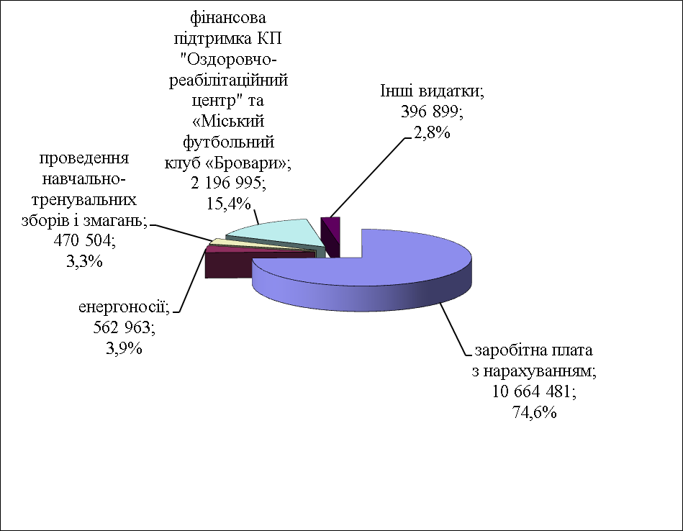

Найбільшу питому вагу за економічною структурою складають видатки на заробітну плату з нарахуваннями – 74,6 %, фінансова підтримка КП "Оздоровчо-реабілітаційний центр" та міського футбольного клубу «Бровари» – 15,4 %, проведення навчально-тренувальних зборів і змагань – 3,3 %, енергоносії – 3,9 %, інші поточні видатки – 2,8 %.
В загальному обсязі касових видатків по галузі «Фізична культура та спорт» враховано кошти у розмірі 2 681 176,0 грн. на фінансування:
- Програми розвитку фізичної культури і спорту Броварської міської територіальної громади на 2022-2026 роки – 484 181,0 грн.;
- Програми фінансової підтримки комунального підприємства Броварської міської ради Броварського району Київської області "Міський футбольний клуб "Бровари" на 2022-2026 роки – 713 212,0 грн.;
- Програми фінансової підтримки комунального підприємства «Оздоровчо-реабілітаційний центр» Броварської міської ради Броварського району Київської області на 2022-2026 роки – 1 483 783,0 грн.

Житлово-комунальне господарство

Виконання видаткової частини по цьому розділу становить 99,2 %. За звітний період у сфері житлово – комунального господарства касові видатки загального фонду Броварської міської територіальної громади становлять 71 800 396,0 грн., що на 12 031 561,0 грн. менше ніж за аналогічний період минулого року.
У загальній сумі видатків врахована дотація з обласного бюджету Київської області на покриття витрат за енергоносії внутрішньо-переміщених осіб у Модульному містечку у сумі 202 393,0 грн.
Видатки у сумі 71 800 396,0 грн. направлені на виконання:
- Програми фінансової підтримки комунального підприємства Броварської міської ради Броварського району Київської області "Броваритепловодоенергія" на 2021 - 2026 роки – 28 598 000,0 грн.;
- Програми будівництва, капітального ремонту, утримання об'єктів житлового фонду, благоустрою та соціально-культурного призначення Броварської міської територіальної громади на 2025-2029 роки – 43 202 396,0 грн.

Економічна діяльність

Виконання видаткової частини по цьому розділу становить 38,2 %. За звітний період касові видатки загального фонду Броварської міської територіальної громади становлять 135 439,0 грн., що на 141 818,0 грн. менше ніж за аналогічний період минулого року та направлені на виконання:
- Програми ведення містобудівного кадастру на території Броварської міської територіальної громади Броварського району Київської області на 2024-2028 роки – 10 368,0 грн.;
- Програми оформлення права власності на нерухоме майно Броварської міської територіальної громади на 2021-2025 роки – 9 124,0 грн.;
- Програма визначення ринкової (оціночної) вартості комунального майна Броварської міської територіальної громади для цілей оренди та приватизації на 2022-2026 роки – 300,0 грн.;
- Програми здешевлення вартості іпотечних кредитів для мешканців Броварської міської територіальної громади на 2022-2042 роки – 107 341,0 грн.;
- Програми відшкодування витрат на утримання тимчасово вільних об'єктів комунальної власності Броварської міської територіальної громади на 2022-2026 роки – 8 306,0 грн.

Інша діяльність

Виконання видаткової частини по цьому розділу становить 67,0 %. За звітний період касові видатки загального фонду Броварської міської територіальної громади становлять 11 343 120,0 грн., що на 1 867 113,0 грн. менше ніж за аналогічний період минулого року та направлені на виконання:
- Програми заходів з територіальної оборони в Броварській міській територіальній громаді на 2025 рік – 8 073 699,0 грн.;
- Цільової Програми захисту населення і територій від надзвичайних ситуацій техногенного та природного характеру у Броварській міській територіальній громаді на 2022-2026 роки – 339 062,0 грн.;
- Програми профілактики злочинності, забезпечення громадського порядку та громадської безпеки, охорони прав і свободи громадян на території Броварської міської територіальної громади на 2025 рік – 24 750,0 грн.;
- Цільової програми заходів та робіт з мобілізаційної підготовки та військової служби в Броварській міській територіальній громаді на 2022-2026 роки – 258 660,0 грн.;
- Програми забезпечення життєдіяльності критичної інфраструктури Броварської міської територіальної громади Київської області на 2023-2027 роки -899 160,0 грн.;
- Програми "Безпечна громада на 2025-2029 роки" – 712 880,0 грн.;
- утримання комунального закладу Броварської міської ради Броварського району Київської області «Броварський міський центр підготовки населення до національного спротиву» - 540 974,0 грн.;
- на обслуговування місцевого боргу - 493 935,0 грн.

Міжбюджетні трансферти

Виконання видаткової частини по цьому розділу становить 95,2 %. За звітний період касові видатки загального фонду Броварської міської територіальної громади становлять 52 342 885,0 грн., що на 42 897 505,0 грн. більше ніж за аналогічний період минулого року та направлені на:
- Програма профілактики злочинності, забезпечення громадського порядку та громадської безпеки, охорони прав і свободи громадян на території Броварської міської територіальної громади на 2025 рік – 658 000,0 грн.;
- Програму заходів з територіальної оборони в Броварській міській територіальній громаді на 2025 рік – 11 620 000,0 грн., в тому числі на субвенцію обласному бюджету Київської області – 1 020 000,0 грн.;
- субвенцію бюджету Великодимерської селищної територіальної громади Броварського району – 51 785,0 грн.;
- реверсну дотацію – 40 013 100,0 грн.

СПЕЦІАЛЬНИЙ ФОНД

Видаткова частина бюджету по спеціальному фонду бюджету Броварської міської територіальної громади за І квартал 2025 року становить 101 906 258,0 грн., що на 23 837 748,0 грн. менше ніж за аналогічний період минулого року.
грн.
КОД | Назва головного розпорядника коштів, об'єкт | Касові видатки І квартал 2024 р. | Касові видатки за І квартал 2025 р. | Відхилення касових видатків  2024 р. від 2023 р.
100 | Державне управління | 281 112 | 150 357 | -130 755
1000 | Освіта | 12 838 501 | 19 147 271 | 6 308 770
3000 | Соціальний захист та соцзабезпечення | 389 956 | 892 181 | 502 225
4000 | Культура і мистецтво | 145 644 | 95 768 | -49 876
5000 | Фізична культура і спорт | 3 038 893 | 4 058 169 | 1 019 276
6000 | Житлово-комунальне господарство |  | 218 029 | 218 029
7000 | Економічна діяльність | 58 522 134 | 11 429 350 | -47 092 784
8000 | Інша діяльність | 34 935 946 | 22 536 689 | -12 399 257
9000 | Міжбюджетні трансферти | 15 591 820 | 43 378 444 | 27 786 624
 | Разом видатків загального фонду | 125 744 006 | 101 906 258 | -23 837 748

Видатки по спеціальному фонду бюджету здійснювались за рахунок:

- бюджету розвитку – 78 125 520,0 грн.;
- забезпечення харчуванням учнів початкових класів закладів загальної середньої освіти за рахунок субвенції з державного бюджету місцевим бюджетам – 8 311 103,0 грн.;
- плати за послуги, що надаються бюджетними установами –11 708 397,0 грн.;
- інші джерела власних надходжень бюджетних установ – 3 761 238,0 грн.

Структура видатків спеціального фонду бюджету

Структура видатків спеціального фонду
в порівнянні з аналогічним періодом минулого року

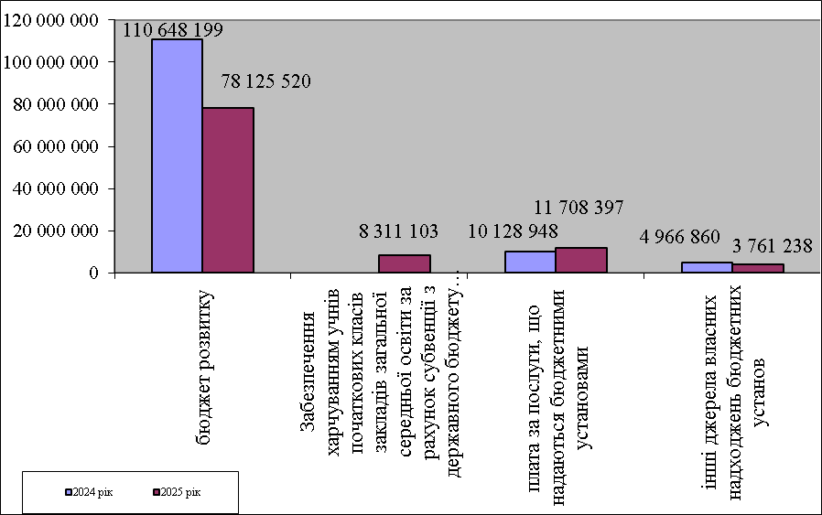

Бюджет розвитку
грн.
 |  | Касові видатки за I квартал 2024 року | Затверджено з урахуванням внесених змін за I квартал 2025 року | Касові видатки за I квартал 2025 року | % виконання 2025 року | Відхилення касових видатків 2025 року від 2024 року
 | Виконавчий комітет Броварської міської ради Броварського району Київської області | 4 459 800 | 603 800 | 390 000 | 64,6 | -4 069 800
0160 | Керівництво і управління у відповідній сфері у містах (місті Києві), селищах, селах, територіальних громадах | 0 | 213 800 | 0 | 0,0 | 0
8240 | Заходи та роботи з територіальної оборони | 4 459 800 | 390 000 | 390 000 | 100,0 | -4 069 800
 | Управління освіти і науки Броварської міської ради Броварського району Київської області | 274 099 | 636 304 | 149 705 | 23,5 | -124 394
1010 | Надання дошкільної освіти | 99 999 | 70 000 | 0 | 0,0 | -99 999
1021 | Надання загальної середньої освіти закладами загальної середньої освіти за рахунок коштів місцевого бюджету | 174 100 | 466 304 | 149 705 | 32,1 | -24 395
1070 | Надання позашкільної освіти закладами позашкільної освіти, заходи із позашкільної роботи з дітьми | 0 | 100 000 | 0 | 0,0 | 0
 | Управління соціального захисту населення Броварської міської ради Броварського району Київської області | 0 | 521 700 | 324 532 | 62,2 | 324 532
0160 | Керівництво і управління у відповідній сфері у містах (місті Києві), селищах, селах, територіальних громадах | 0 | 28 000 | 28 000 | 100,0 | 28 000
3104 | Забезпечення соціальними послугами за місцем проживання громадян, які не здатні до самообслуговування у зв'язку з похилим віком, хворобою, інвалідністю | 0 | 290 000 | 228 300 | 78,7 | 228 300
3105 | Надання реабілітаційних послуг особам з інвалідністю та дітям з інвалідністю | 0 | 203 700 | 68 232 | 33,5 | 68 232
 | Служба у справах дітей Броварської міської ради Броварського району Київської області | 25 000 | 27 000 | 27 000 | 100,0 | 2 000
0160 | Керівництво і управління у відповідній сфері у містах (місті Києві), селищах, селах, територіальних громадах | 25 000 | 27 000 | 27 000 | 100,0 | 2 000
 | Управління культури, сім'ї та молоді Броварської міської ради Броварського району Київської області | 52 600 | 155 000 | 0 | 0,0 | -52 600
0160 | Керівництво і управління у відповідній сфері у містах (місті Києві), селищах, селах, територіальних громадах | 0 | 120 000 | 0 | 0,0 | 0
4060 | Забезпечення діяльності палаців i будинків культури, клубів, центрів дозвілля та iнших клубних закладів | 52 600 | 0 | 0 | 0,0 | -52 600
4081 | Забезпечення діяльності інших закладів в галузі культури і мистецтва | 0 | 35 000 | 0 | 0,0 | 0
 | Управління будівництва, житлово-комунального господарства, інфраструктури та транспорту Броварської міської ради Броварського району Київської області | 88 998 280 | 80 385 003 | 33 768 479 | 42,0 | -55 229 801
1300, 7321 | Будівництво освітніх установ та закладів | 37 524 651 | 40 766 000 | 8 820 | 0,0 | -37 515 831
2170, 7322 | Будівництво закладів охорони здоров’я | 0 | 150 000 | 0 | 0,0 | 0
4083 | Будівництво закладів культури і мистецтва | 0 | 250 000 | 0 | 0,0 | 0
6011 | Експлуатація та технічне обслуговування житлового фонду | 0 | 540 000 | 218 029 | 40,4 | 218 029
6013 | Забезпечення діяльності водопровідно-каналізаційного господарства | 0 | 60 000 | 0 | 0,0 | 0
6015 | Забезпечення надійної та безперебійної експлуатації ліфтів | 0 | 187 000 | 0 | 0,0 | 0
6030 | Організація благоустрою населених пунктів | 0 | 500 000 | 0 | 0,0 | 0
7330 | Будівництво інших об`єктів комунальної власності | 0 | 171 000 | 0 | 0,0 | 0
7381 | Реалізація проектів в рамках Програми з відновлення України | 0 | 2 000 000 | 0 | 0,0 | 0
7461 | Утримання та розвиток автомобільних доріг та дорожньої інфраструктури за рахунок коштів місцевого бюджету | 17 366 333 | 900 000 | 0 | 0,0 | -17 366 333
7670 | Внески до статутного капіталу суб’єктів господарювання | 3 631 150 | 11 134 000 | 11 062 850 | 99,4 | 7 431 700
7693 | Інші заходи, пов'язані з економічною діяльністю | 0 | 500 000 | 366 500 | 73,3 | 366 500
8110 | Заходи із запобігання та ліквідації надзвичайних ситуацій та наслідків стихійного лиха | 0 | 517 509 | 0 | 0,0 | 0
8240 | Заходи та роботи з територіальної оборони | 30 476 146 | 22 709 494 | 22 112 280 | 97,4 | -8 363 866
 | Управління інспекції та контролю Броварської міської ради Броварського району Київської області | 57 000 | 0 | 0 | 0,0 | -57 000
0160 | Керівництво і управління у відповідній сфері у містах (місті Києві), селищах, селах, територіальних громадах | 57 000 | 0 | 0 | 0,0 | -57 000
 | Управління з питань комунальної власності та житла Броварської міської ради Броварського району Київської області | 90 000 | 88 000 | 87 360 | 99,3 | -2 640
0160 | Керівництво і управління у відповідній сфері у містах (місті Києві), селищах, селах, територіальних громадах | 90 000 | 88 000 | 87 360 | 99,3 | -2 640
 | Фінансове управління Броварської міської ради Броварського району Київської області | 13 591 820 | 43 678 444 | 43 378 444 | 99,3 | 29 786 624
9800 | Субвенція з місцевого бюджету державному бюджету на виконання програм соціально-економічного розвитку регіонів | 13 591 820 | 43 678 444 | 43 378 444 | 99,3 | 29 786 624
 |  | 107 548 599 | 126 095 251 | 78 125 520 | 62,0 | -29 423 079

В загальному обсязі видатків спеціального фонду бюджету за 2025 рік враховано касові видатки на виконання :
- Програми заходів з територіальної оборони в Броварській міській територіальній громаді на 2025 рік – 56 352 280,0 грн.;
- Програми профілактики злочинності, забезпечення громадського порядку та громадської безпеки, охорони прав і свободи громадян на території Броварської міської територіальної громади на 2025 рік – 9 528 444,0 грн.;
- Програма розвитку системи освіти Броварської міської територіальної громади на 2024-2028 роки – 149 705,0 грн.;
- Програми фінансової підтримки комунальних підприємств Броварської міської територіальної громади на 2021 - 2026 роки – 3 411 106,0 грн.;
- Програми часткової компенсації вартості закупівлі незалежних джерел електроенергії для забезпечення потреб співвласників багатоквартирних будинків Броварської міської територіальної громади для проходження опалювального сезону 2022-2025 років та належного забезпечення населення якісними житлово-комунальними послугами – 366 500,0 грн.;
- Програми будівництва, капітального ремонту, утримання об'єктів житлового фонду, благоустрою та соціально-культурного призначення Броварської міської територіальної громади на 2025-2029 роки – 8 820,0 грн.;
- Програми підтримки об'єднань співвласників багатоквартирних будинків та житлово-будівельних кооперативів Броварської міської територіальної громади на 2021-2025 роки – 218 029,0 грн.

БЮДЖЕТНА ЗАБОРГОВАНІСТЬ

ЗАГАЛЬНИЙ ФОНД

ДЕБІТОРСЬКА ЗАБОРГОВАНІСТЬ

Сума дебіторської заборгованості станом на 01.04.2025 – 493 922,08 грн.
Порівняно з початком року збільшення на 252,60 грн.
Порівняно з попереднім звітним періодом зменшення на 229 126,27 грн.
В розрізі кодів економічної класифікації:
КЕКВ 2210 «Предмети, матеріали, обладнання та інвентар» – 493 322,08 грн.:
156 204,88 грн. заборгованість за підписку періодичних видань по управлінню культури, сім’ї та молоді та передоплата;
5 850,00 грн. за збірник «Ціноутворення у будівництві» по УБЖКГІТ;
331 267,20 грн. за підписку періодичних видань по управлінню освіти і науки не проведено Броварським УДКСУ;
КЕКВ 2240 «Оплата послуг» – 600,00 грн. передоплата послуг з надання доступу до електронної версії журналу «Фінансовий контроль» по фінансовому управлінню.

КРЕДИТОРСЬКА ЗАБОРГОВАНІСТЬ

Сума кредиторської заборгованості на звітну дату – 1 605 184,22 грн. термін оплати якої не настав.
Порівняно з початком року збільшення на всю суму;
Порівняно з попереднім звітним періодом збільшення на 537 243,74 грн.
В розрізі кодів економічної класифікації:
КЕКВ 2210 «Предмети, матеріали, обладнання та інвентар» – 679 343,10 грн.:
50 000,00 грн. за придбані подарунки по управлінню культури, сім’ї та молоді не проведено Броварським УДКСУ;
5 999,04 грн. за господарчі товари, по управлінню культури сім’ї та молоді (ТепЛиця) не проведено Броварським УДКСУ;
14 686,54 грн. за придбання господарчих товарів для міського територіального центру соціального обслуговування не проведено Броварським УДКСУ;
38 124,04 грн. за придбання офісних крісел для виконкому;
29 651,29 грн. за придбання господарчих товарів по міському центру комплексної реабілітації дітей з інвалідністю не проведено Броварським УДКСУ;
30 000,00 грн. за придбання комп’ютерного обладнання для центру соціальних служб не проведено Броварським УДКСУ;
510 882,19 грн. за придбання миючих засобів, господарчих товарів по закладам управління освіти і науки не проведено Броварським УДКСУ;
КЕКВ 2240 «Оплата послуг» – 454 799,77 грн.:
337 024,91 грн. за технічний ремонт електрообладнання, програмне забезпечення та ремонт дитячих майданчиків по управлінню освіти не проведено Броварським УДКСУ;
39 472,18 грн. за страхування орендованого приміщення не проведено Броварським КДКСУ;
19 673,68 грн. за послугу з енергоаудиту будівлі по управлінню культури, сім’ї та молоді не проведено Броварським УДКСУ;
15 440,00 грн. придбання комп’ютерного обладнання для управління соціального захисту не проведено Броварським УДКСУ;
10 886,60 грн. за послуги по науково-технічному опрацюванню документів постійного зберігання та з кадрових питань (послуги архіву), фінансового управління БМР не проведено Броварським УДКСУ;
12 080,40 грн. за послуги з ремонту та технічному обслуговуванню механічного устаткування будівлі по міському центру комплексної реабілітації дітей з інвалідністю не проведено Броварським УДКСУ;
7 290,00 грн. за оздоровчо – реабілітаційні послуги по міському центру комплексної реабілітації дітей з інвалідністю не проведено Броварським УДКСУ;
12 932,00 грн. по програмі «Оформлення прав власності на нерухоме майно БМТУ на 2021 – 2025 роки» не проведено Броварським УДКСУ;
КЕКВ 2282 «Окремі заходи по реалізації державних програм» – 411 572,65 грн.:
388 900,65 грн. за спортивно – масові заходи по відділу фізичної культури та спорту не проведено Броварським УДКСУ;
2 150,00 грн. за навчання уповноваженої особи у сфері проведення публічних закупівель по управлінню соціального захисту не проведено Броварським УДКСУ;
20 522,00 грн. за навчання по безпеці життєдіяльності не проведено Броварським УДКСУ;
КЕКВ 2800 «Інші поточні видатки» - 27,75 грн. оплата пені по міському центру комплексної реабілітації дітей з інвалідністю не проведено Броварським УДКСУ;
КЕКВ 2610 «Субсидії та поточні трансферти підприємствам» – 59 440,95 грн.:
0,20 грн. по КП «Бровари-Благоустрій» не проведено Броварським УДКСУ;
59 440,75 грн. за придбання шафи металевої по КП Броварської багатопрофільної клінічної лікарні не проведено Броварським УДКСУ.

СПЕЦІАЛЬНИЙ ФОНД

ДЕБІТОРСЬКА ЗАБОРГОВАНІСТЬ

Дебіторська заборгованість станом на 01.04.2025 – 20 801 222,50 грн.
Порівняно з початком року зменшення на 9 444 040,03 грн.
Порівняно з попереднім звітним періодом зменшення на 9 579 355,35 грн.;
в розрізі кодів економічної класифікації видатків:
КЕКВ 2270 «Оплата комунальних послуг та енергоносіїв» – 153 348,77 грн. заборгованість орендарів по міському територіальному центру соціального обслуговування;
КЕКВ 3122 «Капітальне будівництво інших об’єктів» – 20 647 873,73 грн. попередня оплата 30% на матеріали конструкції, вироби і обладнання по об’єкту «Будівництво ЗОШ І ст. по вулиці Петлюри Симона по УБЖКГІТ Броварської міської ради.

КРЕДИТОРСЬКА ЗАБОРГОВАНІСТЬ

Сума кредиторської заборгованості на звітну дату – 10 531 219,02 грн.
Порівняно з початком року збільшення на всю суму;
Порівняно з попереднім звітним періодом збільшення на 2 612 771,94 грн.:
в розрізі кодів економічної класифікації видатків:
КЕКВ 2210 «Предмети, матеріали, обладнання та інвентар» – 1 199,00 грн. придбання праски для КП Плавальний басейн «Купава» не проведено Броварським УДКСУ;
КЕКВ 2240 «Оплата послуг» – 1 500,00 грн. за послуги страхування по КП Плавальний басейн «Купава»;
КЕКВ 3110 «Придбання обладнання і предметів довгострокового користування» – 931 710,41 грн.:
585 795,58 грн. придбання овочерізки, макети по військовій підготовці, інтерактивну панель по управлінню освіти не проведено Броварським УДКСУ;
47 200,83 грн. за придбання апарату ультразвукової терапії по міському територіальному центру соціального обслуговування не проведено Броварським УДКСУ;
213 774,00 грн. за багатофункціональні пристрої для виконавчого комітету не проведено Броварським УДКСУ;
84 940,00 грн. придбання принтера та кондиціонера згідно договорів для міського центру комплексної реабілітації дітей з інвалідністю не проведено Броварським УДКСУ;
КЕКВ 3122 «Капітальне будівництво інших об’єктів» - 9 027 643,36 грн. за авторський та технічний нагляд «Будівництво загальноосвітньої школи по вулиці Петлюри Симона та проект «Нове будівництво провулок Івана Сокура» не проведено Броварським УДКСУ;
КЕКВ 3131 «Капітальний ремонт житлового фонду» – 180 644,96 грн. за капітальний ремонт ліфтів в під’їздах багатоквартирних будинків міста не проведено Броварським УДКСУ;
КЕКВ 3132 «Капітальний ремонт інших об’єктів» – 388 521,29 грн.:
165 161,29 грн. за капітальний ремонт нежитлового приміщення та капітальний ремонт шляхопроводу через залізничні колії не проведено Броварським УДКСУ;
24 000,00 грн. за капітальний ремонт шляхопроводу через залізничні колії (додаткові роботи) не проведено Броварським УДКСУ;
199 360,00 грн. за проектну документацію по капітальному ремонту спортивного майданчика, укриття та відмостки не проведено Броварським УДКСУ.

Начальник
фінансового управління Наталія ПОСТЕРНАК

